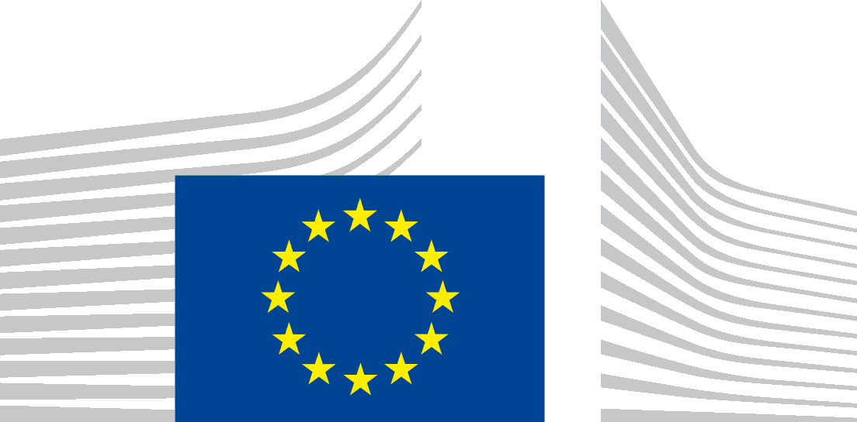 | COMMISSIONE EUROPEA

CONSULTAZIONE PUBBLICA SULLA STRATEGIA EUROPA 2020
Nome:
Contatti:
Indirizzo:

Numero di telefono:
E-mail:
Paese di residenza:
Lingua del contributo:
Tipo di organizzazione:
Stato membro
Amministrazione pubblica
Organizzazione registrata
Impresa registrata
Singolo cittadino
Organizzazione/impresa non registrata
Altro, specificare:

Settori principali oggetto del contributo:
Affari economici e finanziari
Competitività
Industria
Mercato unico
Occupazione
Ricerca, sviluppo e innovazione
Economia digitale
Clima, energia e uso efficiente delle risorse
Istruzione
Povertà/emarginazione
Altro, specificare:

Numero di identificazione nel registro (se voi o la vostra organizzazione siete iscritti nel Registro per la trasparenza)

Il vostro contributo:
può essere pubblicato con le vostre informazioni personali
può essere pubblicato in forma anonima
non può essere pubblicato
A) Informazioni generali sulla consultazione pubblica:
L'UE ha varato la strategia Europa 2020 nel marzo del 2010 per promuovere nell'UE una crescita intelligente, sostenibile e inclusiva. L'obiettivo è creare un'economia europea competitiva e basata sulla conoscenza, conservando al tempo stesso il modello dell'UE di economia sociale di mercato e garantendo l'uso efficiente delle risorse. La strategia è quindi nata come un partenariato fra l'UE e gli Stati membri per promuovere la crescita e l'occupazione.
La strategia Europa 2020 si fonda su cinque obiettivi fondamentali nei seguenti settori: occupazione, ricerca e sviluppo, clima ed energia, istruzione e lotta alla povertà e all'emarginazione sociale. Inoltre delinea una serie di programmi d'azione, le cosiddette "iniziative faro", in sette settori diversi, considerati fondamentali per favorire la crescita: innovazione, economia digitale, occupazione, gioventù, politica industriale, povertà e uso efficiente delle risorse. Gli obiettivi della strategia sono promossi anche dall'azione a livello dell'UE in settori quali il mercato unico, il bilancio e l'agenda esterna dell'UE. L'attuazione e il monitoraggio della strategia Europa 2020 avvengono nel quadro del semestre europeo, il ciclo annuale di coordinamento a livello europeo della politica in materia di economia e bilancio. Il semestre europeo comporta un dibattito fra le istituzioni europee sulle priorità generali, gli impegni annuali elaborati dagli Stati membri e le raccomandazioni specifiche per i singoli paesi, preparate dalla Commissione e approvate dai leader del Consiglio europeo. I paesi membri devono tenere conto di queste raccomandazioni nelle loro politiche e nei loro bilanci. Pertanto, le raccomandazioni specifiche, insieme al bilancio dell'UE, sono strumenti di fondamentale importanza per l'attuazione della strategia Europa 2020.
Dopo quattro anni, la Commissione ha proposto di esaminare i risultati dei primi quattro anni della strategia. Il Consiglio europeo del 20-21 marzo 2014 ha approvato la proposta. Il 5 marzo 2014 la Commissione ha adottato la comunicazione "Bilancio della strategia Europa 2020 per una crescita intelligente, sostenibile e inclusiva" (comunicazione INCLUDEPICTURE "cid:image001.gif@01CF540B.493B7300" \* MERGEFORMATINET INCLUDEPICTURE "cid:image001.gif@01CF540B.493B7300" \* MERGEFORMATINET e allegati INCLUDEPICTURE "cid:image001.gif@01CF540B.493B7300" \* MERGEFORMATINET INCLUDEPICTURE "cid:image001.gif@01CF540B.493B7300" \* MERGEFORMATINET ) che trae alcune conclusioni preliminari sui primi anni di attuazione della strategia. Sulla base di questi primi risultati nel contesto della graduale ripresa delle economie europee, è ora di riflettere sulla strategia per i prossimi anni.
Obiettivo della consultazione è conoscere il vostro parere sulle lezioni tratte dai primi anni della strategia Europa 2020 e sugli elementi da prendere in considerazione per svilupparla ulteriormente ed elaborare una strategia di crescita post-crisi per l'UE.
B) Domande:
1) Un bilancio: la strategia Europa 2020 nel periodo 2010-2014
Contenuti e attuazione
- Cosa significa per voi la strategia Europa 2020? Quali sono gli elementi principali che associate ad essa?

- Complessivamente, ritenete che la strategia Europa 2020 abbia fatto la differenza? Si prega di specificare.

- Il fatto di sapere ciò che altri paesi dell'UE stanno compiendo nei settori della strategia Europa 2020 ha influito sull'approccio seguito nel vostro paese? Citare alcuni esempi.

- I portatori d'interessi hanno partecipato sufficientemente alla strategia Europa 2020? Partecipate alla strategia Europa 2020? Vorreste partecipare più attivamente? In caso affermativo, come?

Strumenti
- Gli attuali obiettivi per il 2020 rispondono agli obiettivi della strategia per favorire la crescita e l'occupazione? [Obiettivi: garantire un'occupazione ad almeno il 75% della popolazione di età fra 20 e 64 anni; investire il 3% del PIL in ricerca e sviluppo; ridurre le emissioni di gas serra almeno del 20%, portare la quota delle energie rinnovabili al 20% e migliorare l'efficienza energetica del 20%; ridurre il tasso di abbandono scolastico a meno del 10% e portare almeno al 20% la quota dei giovani con una laurea o un diploma di terzo livello; salvare almeno 20 milioni di persone dal rischio di povertà o emarginazione] .

- Secondo voi, alcuni degli obiettivi attuali sono più importanti di altri? Si prega di specificare.

- Secondo voi, è utile che gli obiettivi a livello dell'UE sono suddivisi in obiettivi nazionali? In caso di risposta affermativa, qual è, secondo voi, il modo migliore di definire gli obiettivi nazionali? Finora, gli obiettivi nazionali sono stati fissati secondo criteri adeguati/troppo ambiziosi/non abbastanza ambiziosi?

- Qual è stato il valore aggiunto dei sette programmi d'azione per la crescita? Avete esempi concreti dell'impatto di questi programmi? ["Iniziative faro": "Agenda digitale per l'Europa, "Unione dell'innovazione", "Youth on the move", "Un'Europa efficiente sotto il profilo delle risorse", "Una politica industriale per l'era della globalizzazione", "Un'agenda per nuove competenze e nuovi posti di lavoro" e "Una piattaforma europea contro la povertà"].

2) Adattare la strategia Europa 2020: la strategia per la crescita per un'Europa post-crisi
Contenuti e attuazione
- L'UE ha bisogno di una strategia globale a medio termine per la crescita e l'occupazione nei prossimi anni?

- Quali sono i settori più importanti e pertinenti su cui puntare per promuovere una crescita intelligente, sostenibile e inclusiva?

- Quali nuove sfide occorre prendere in considerazione in futuro?

- Come si potrebbe collegare la strategia alle altre politiche dell'UE?

- In che modo si potrebbe migliorare la partecipazione dei portatori di interessi a una strategia per la crescita post-crisi per l'Europa? In che modo si potrebbero sensibilizzare i cittadini e sostenere e migliorare l'attuazione della strategia nel vostro paese?

Strumenti
- Quale tipo di strumenti sarebbero più appropriati per conseguire una crescita intelligente, sostenibile e inclusiva?

- Cosa dovrebbe fare l'UE per assicurare che la strategia dia i suoi frutti? Cosa dovrebbero fare gli Stati membri?

- In che modo la strategia può incoraggiare gli Stati membri a concentrare maggiormente la programmazione politica sulla crescita?

- È utile avere degli obiettivi? Si prega di specificare.

- Secondo voi, sarebbe utile aggiungere o eliminare degli obiettivi? O eliminarli completamente? Si prega di specificare.

- Quali settori si prestano maggiormente a un'azione comune Stati membri-UE? Quale sarebbe il valore aggiunto?

3) Avete altri commenti o suggerimenti riguardanti la strategia Europa 2020?
Grazie per aver risposto al questionario. Potete inviare il vostro contributo ed eventuali altri documenti a SG-EUROPE2020-CONSULTATION@ec.europa.eu.

Nel gennaio del 2014 la Commissione ha varato un quadro in materia di energia e clima valido fino al 2030. Fra gli obiettivi principali: ridurre le emissioni di gas serra del 40% rispetto ai livelli del 1990, conseguire l'obiettivo vincolante per tutta l'UE di produrre almeno il 27% dell'energia da fonti rinnovabili e attuare nuove politiche ambiziose in materia di efficienza energetica.

